Henry Bory Prevez  Professor · Doktor der Wissenschaften in Automatisierung  Professionelles Dossier | 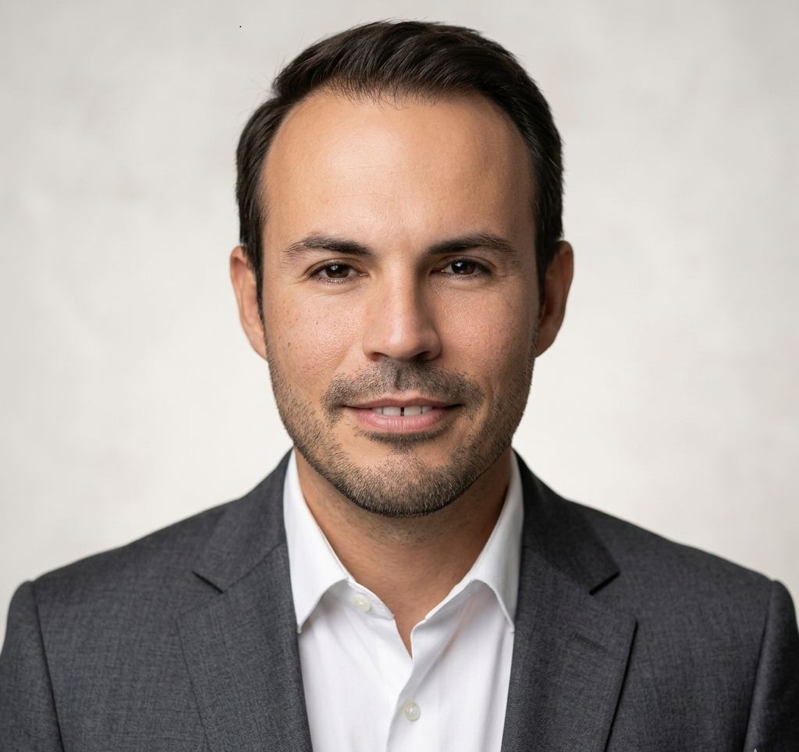
Universidad de Oriente · Santiago de Cuba
Deutsch · Funktionale Übersetzung für internationale Sichtbarkeit; vor offizieller institutioneller Nutzung prüfen.
Profil
Professor an der Universidad de Oriente mit Arbeit in Automatisierung, Leistungselektronik, fortgeschrittener Regelung, erneuerbaren Energien, Mikro-Wasserkraft, OTEC, Wellenenergie, wissenschaftlicher Software und angewandter mathematischer Modellierung.
Fachgebiete
- Automatisierung, fortgeschrittene Regelung und Leistungselektronik.
- Mikro-Wasserkraft, Pelton-Turbinenkontexte und isolierte Mikronetze.
- OTEC-Systeme, Meeresenergie und Wellenenergie.
- MATLAB/Simulink, Python, Octave, Arduino und virtuelle Labore.
- Computergestützte Biophysik, mathematische Onkologie und Modellierung komplexer Systeme.
Publikationen und Ergebnisse
- Publikationen über Umrichter, Mikro-Wasserkraft, OTEC, Meeresenergie und computergestützte Modellierung.
- Interdisziplinäre Arbeit in computergestützter Biophysik und mathematischer Onkologie.
- Bildungssoftware, virtuelle Labore und MATLAB/Simulink-Werkzeuge.
Software und Projekte
- Niord v.1.0 / Niord0150-01-2022
- AnaRed V1.0
- TabPer V1.0
- Cal_Arr_Fre V1.0
- Calc_Covid19 V.1.0
Institutionelle Positionierung
Dieses Dossier fasst das akademische und technologische Profil für institutionelle Präsentation, Kooperation und internationale Sichtbarkeit zusammen. Es sollte vor offizieller Nutzung gemeinsam mit der Evidenzmatrix geprüft werden.

Funktionale Übersetzung für internationale Sichtbarkeit; vor offizieller institutioneller Nutzung prüfen.

